

USO DE DEEP LEARNING PARA DETECCION DE ENFERMEDADES OCULARES

Docente:

MAQUERA QUISPE, Henry George

Curso:

ETI01A – GOBIERNO ELECTRÓNICO

Estudiantes:

GARBIEL REVOLLAR, Christian

CAPCHA VARGAS, Jean Pierre

GUILLÉN LERMO, Adrián

SOTO FABIÁN, Stéfano

Semestre:

VII

2024

RESUMEN

En este artículo abordaremos el progreso tecnológico en el ámbito clínico que ha desencadenado una revolución en el diagnóstico asistido por computadora. En particular, la inteligencia artificial, y más específicamente el campo del deep learning, ha empezado a transformar significativamente el abordaje del diagnóstico, especialmente en disciplinas médicas como la oftalmología, donde el análisis de imágenes juega un papel crucial en el proceso diagnóstico. Después de abordar brevemente los criterios de entrenamiento y validación de modelos en el contexto del deep learning, la revisión se centra en diversos sistemas diseñados para tareas específicas, como el tamizaje, diagnóstico y pronóstico de enfermedades oculares que pueden llevar a la ceguera irreversible, como el glaucoma, la degeneración macular relacionada con la edad y la retinopatía diabética. De esta revisión llegamos a la conclusión que los sistemas basados en deep learning, entrenados para tareas específicas, están logrando mejoras sustanciales en los resultados diagnósticos por imagen, en muchos casos igualando o superando la precisión obtenida por médicos expertos y debidamente entrenados.

INTRODUCCIÓN

En 2021, la Organización Mundial de la Salud estimó que aproximadamente 1.300 millones de personas en todo el mundo viven con alguna forma de deficiencia visual. Las principales causas destacadas fueron los errores de refracción no corregidos y las cataratas, especialmente en la población adulta mayor. A nivel nacional, las razones detrás de la discapacidad visual y la ceguera no muestran diferencias significativas. Al comienzo de la década pasada, los problemas visuales ocuparon el segundo lugar como causa de discapacidad, siendo las cataratas la principal responsable.

En paralelo, el progreso tecnológico a nivel mundial en los últimos años ha sido impulsado por innovaciones digitales en información y comunicación. Estas innovaciones han revolucionado diversas industrias, incluida la atención médica, gracias al Internet de las Cosas (IoT), el desarrollo de redes inalámbricas 5G, la seguridad digital en Blockchain y el fortalecimiento de la inteligencia artificial (IA), incluyendo el aprendizaje automático (machine learning, ML) y el aprendizaje profundo (deep learning, DL). El DL, en particular, ha tenido un impacto significativo en el análisis y diagnóstico por imágenes de diversas enfermedades, como la tuberculosis a partir de radiografías, melanomas malignos en fotografías de piel e identificación de metástasis en cáncer de mama a partir de muestras de tejido. En el ámbito ocular, las imágenes basadas en fotografía de fondo de ojo y campos visuales han permitido implementar soluciones automáticas de tamizaje y diagnóstico para enfermedades relacionadas con la retinopatía diabética, glaucoma y degeneración macular relacionada con la edad. Este progreso promete mejorar la detección temprana de enfermedades oculares en entornos hospitalarios, superando las limitaciones de los métodos de diagnóstico convencionales y ofreciendo resultados económicos al servir como herramienta diagnóstica automática o semiautomática.

CUERPO

1. COMO FUNCIONAN LOS SISTEMAS DEEP LEARNING

Los sistemas de Deep Learning (DL) se fundamentan en el concepto de una red neuronal artificial (RNA), compuesta por múltiples capas de entrada y salida. Si hay capas intermedias, se les conoce como capas ocultas y tienen la función de extraer distintas características de los datos de entrada, permitiendo que la red aprenda y realice tareas complejas. Entre las diversas arquitecturas de DL, destacan las Redes Neuronales Convolucionales (CNN) debido a su eficacia en el análisis de datos provenientes de imágenes, principalmente por la inclusión de capas especializadas en operaciones matemáticas de filtrado, conocidas como convoluciones

En términos generales, un sistema de DL se puede entender como el proceso de entrenamiento de modelos algorítmicos utilizando datos etiquetados, como fotografías de fondo de ojo clasificadas manualmente por un especialista según la presencia de alguna anomalía de interés. Estos modelos también pueden asignar etiquetas automáticamente a nuevos datos. No obstante, estos algoritmos se distinguen de los métodos tradicionales de Machine Learning (ML) porque pueden aprender directamente las características específicas o indicios de una enfermedad, como la región de interés, a partir de las propias imágenes.

1. INDICADORES DE RENDIMIENTO DE LOS ALGORITMOS DE DEEP LEARNING

Numerosos problemas abordados mediante algoritmos de Deep Learning (DL) encuentran soluciones en la clasificación, respaldándose en técnicas estadísticas para evaluar su rendimiento. Se destaca el uso de la matriz de confusión como herramienta principal en este proceso, permitiendo el cálculo de tres parámetros fundamentales: exactitud, sensibilidad y especificidad. En particular, al predecir clases (por ejemplo, sano y no sano), resulta crucial determinar el límite óptimo entre las clases para los datos en cuestión. Mientras que en problemas de Machine Learning (ML) se emplea comúnmente la exactitud, en DL se considera el porcentaje de clasificación y la matriz de confusión, como se muestra en la clasificación binaria en la Tabla 1.

Tabla 1. Matriz de confusión utilizada en la evaluación del modelo de DL.

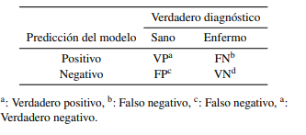

Donde VPa representa Verdadero Positivo, FNb es Falso Negativo, FPc es Falso Positivo y VNd es Verdadero Negativo. Se calculan medidas adicionales y estadísticas, como el Valor Predictivo Positivo (VPP) y el Valor Predictivo Negativo (VPN), según las siguientes fórmulas:

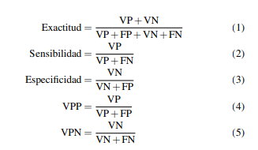

Entre las medidas más técnicas, se destacan la Curva ROC (Receiver Operating Characteristic) que representa gráficamente la tasa de Verdaderos Positivos y Falsos Positivos, el Área Bajo la Curva (AUC) que indica la probabilidad de que un modelo clasifique más positivos que negativos, y el coeficiente DICE, utilizado para medir la similitud entre dos muestras.

1. DATASETS PARA DIAGNÓSTICOS ASISTIDOS

En la actualidad, se encuentran disponibles en la web diversas bases de datos conocidas como datasets, que contienen información valiosa para el análisis de enfermedades oculares previamente diagnosticadas por expertos médicos. Algunos de los conjuntos de datos relevantes incluyen:

**- AREDS/AREDS2:** Proveniente del Estudio de Enfermedades Oculares Relacionadas con la Edad, se enfoca en la Degeneración Macular Relacionada con la Edad (DMRE) y cataratas.

**- LabelMe:** Este conjunto de datos contiene imágenes en color de fondo de ojo, destinadas al diagnóstico de enfermedades como la Retinopatía Diabética (RD), DMRE, glaucoma y otras.

**- Messidor:** Ofrece imágenes en color de fondo de ojo, específicamente para el diagnóstico de Retinopatía Diabética (RD).

Estas bases de datos representan valiosos recursos para el desarrollo y entrenamiento de modelos de inteligencia artificial destinados al análisis de imágenes relacionadas con enfermedades oculares.

Además de los datasets mencionados anteriormente, también cabe destacar la relevancia de otros conjuntos de datos disponibles en la web:

**- DUKE Dataset**: Este dataset incluye imágenes de Tomografía de Coherencia Óptica (TCO) destinadas al análisis de la Degeneración Macular Relacionada con la Edad (DMRE).

**- EyePACS:** Ofreciendo imágenes de fondo de ojo de alta resolución, este conjunto de datos se centra en la detección de la Retinopatía Diabética (RD).

Estos datasets proporcionan recursos específicos para el desarrollo y entrenamiento de algoritmos de inteligencia artificial enfocados en el análisis de imágenes médicas relacionadas con enfermedades oculares.

1. DETECCIÓN DE CATARATAS CON DATA SETS

La detección de cataratas con data sets es una técnica prometedora para mejorar el diagnóstico y tratamiento de esta enfermedad.

Las cataratas son una enfermedad ocular que afecta a la transparencia del cristalino, la lente natural del ojo. La enfermedad puede causar pérdida de visión, ceguera y discapacidad visual.

El diagnóstico de las cataratas se realiza mediante un examen ocular. El examen puede incluir una prueba de agudeza visual, una prueba de campo visual y una prueba de tonometría.

El tratamiento de las cataratas consiste en la cirugía. La cirugía consiste en la extracción del cristalino opaco y la implantación de una lente intraocular.

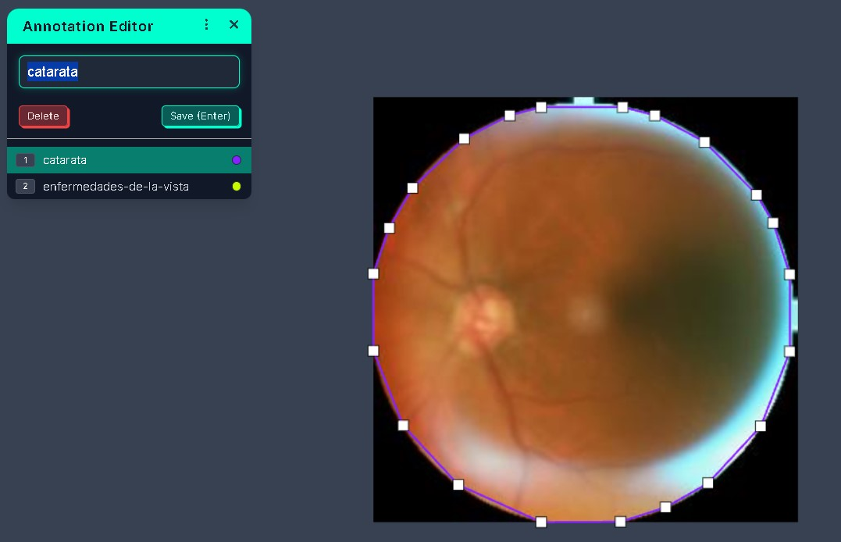

1. DEGENERACIÓN MACULAR DEBIDO A LA EDAD

La Degeneración Macular Relacionada con la Edad (DMRE) es una enfermedad compleja y una de las principales causas de pérdida severa de visión en personas mayores de 60 años.

Se recomienda una revisión periódica cada dos años para pacientes en etapa intermedia. La DMRE temprana se caracteriza por signos clínicos como drusas y anomalías en el epitelio pigmentario de la retina, mientras que la DMRE avanzada puede presentar atrofia neovascular (DMRE húmeda o exudativa) y atrofia geográfica central (DMRE seca o no exudativa).

En términos de tamizaje, se ha validado el sistema comercial RetCAD basado en Deep Learning para la detección automática conjunta de **Retinopatía Diabética** (RD) y DMRE. Este sistema logró un rendimiento destacado, con una sensibilidad del 91,8%, especificidad del 87,5% y un AUC del 92,7%. Estos resultados superaron el desempeño humano promedio, demostrando la eficacia del Deep Learning como una herramienta de tamizaje rápida y confiable.

En cuanto al diagnóstico, estudios han utilizado modelos de Deep Learning, como DeepSeeNet, para clasificar automáticamente la DMRE según la escala de gravedad simplificada de AREDS. Estos modelos han demostrado rendimientos notables en la detección de factores de riesgo individuales, como el tamaño de las drusas y anomalías pigmentarias, superando en precisión a los especialistas de retina.

En el ámbito del pronóstico, se ha demostrado el uso efectivo del Deep Learning para el análisis de supervivencia en la predicción de la progresión de DMRE tardía. Un modelo logró una alta precisión pronóstica al superar significativamente a los especialistas en retina en dos estándares clínicos diferentes.

Recientemente, se propusieron modelos secuenciales, como LONGL-Net y un modelo GAN guiado por la estructura de correlación temporal. Estos modelos demostraron una sólida capacidad para clasificar imágenes de fondo de ojo y predecir la condición a largo plazo del paciente, con altas tasas de exactitud y sensibilidad.

1. GLAUCOMA

El glaucoma constituye un grupo diverso de trastornos neurales degenerativos caracterizados por la pérdida progresiva de las células ganglionares de la retina y sus axones.

En cuanto al tamizaje, los modelos de Deep Learning han demostrado su capacidad para detectar y cuantificar el daño glaucomatoso mediante el análisis de fotografías en color del fondo del ojo. Estudios, como el realizado por Pascal et al, utilizando modelos de multitarea, han logrado un rendimiento comparable al de expertos capacitados, con un AUC de hasta 92,61 ± 0,38.

Sulot et al emplearon imágenes de la cabeza del nervio óptico capturadas con oftalmoscopía de barrido láser para clasificar la enfermedad basándose en el espesor de la capa de fibras nerviosas de la retina. Este modelo de Deep Learning alcanzó una precisión de hasta 96.3%, superando a los especialistas y aprovechando la información clínica almacenada en las imágenes.

En el ámbito del diagnóstico de la progresión del glaucoma, la falta de consenso sobre criterios específicos ha sido un desafío. Mariottoni et al desarrollaron un algoritmo que relaciona el daño en las capas de fibras nerviosas, visto en imágenes de tomografía de coherencia óptica de dominio espectral (SDOCT), con la pérdida funcional en perimetría automatizada estándar (SAP). Este algoritmo logró predecir umbrales de sensibilidad de SAP a partir del grosor de la capa de fibras nerviosas, proporcionando información valiosa para intervenir rápidamente ante signos tempranos de neuropatía óptica glaucomatosa.

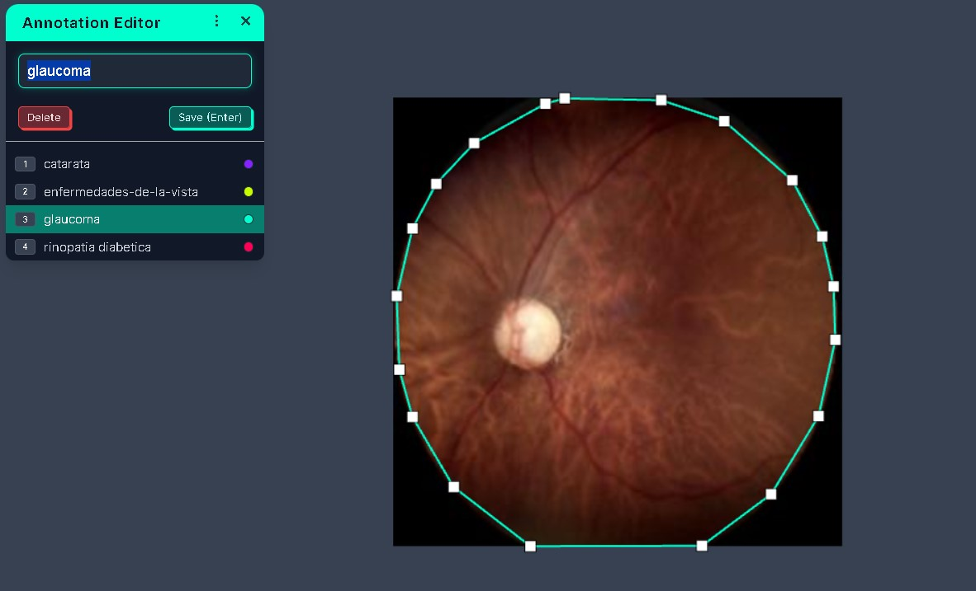

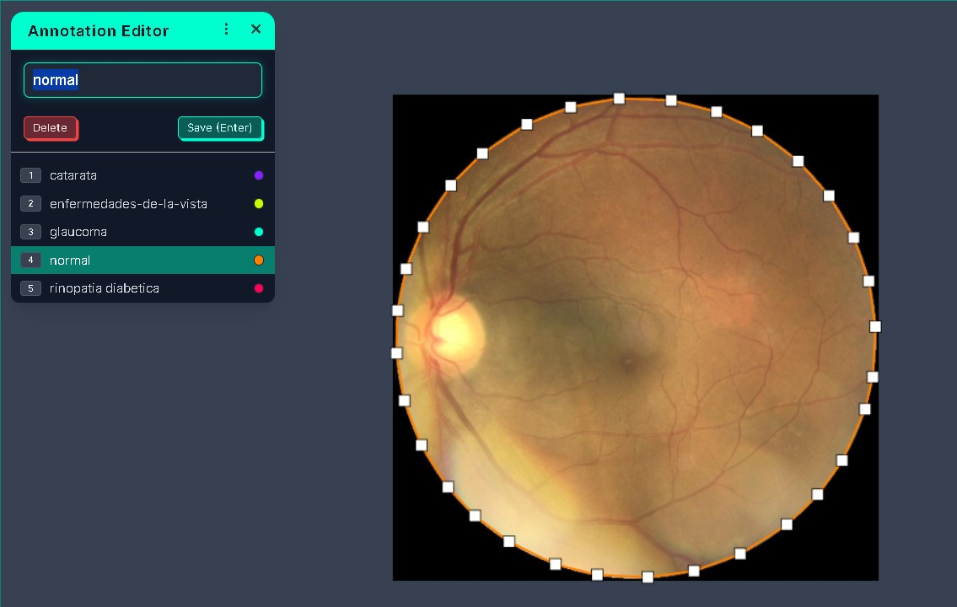

RESULTADOS:

**METODOLOGÍA:**

La detección de enfermedades con data sets se basa en el uso de algoritmos de aprendizaje automático para analizar imágenes de ojos. Los algoritmos se entrenan en un data set de imágenes de ojos, incluidas imágenes de ojos con cataratas e imágenes de ojos sin cataratas.

Para nuestro proyecto hemos hecho uso de 2 dataset:

* Este dataset está hecho de manera general

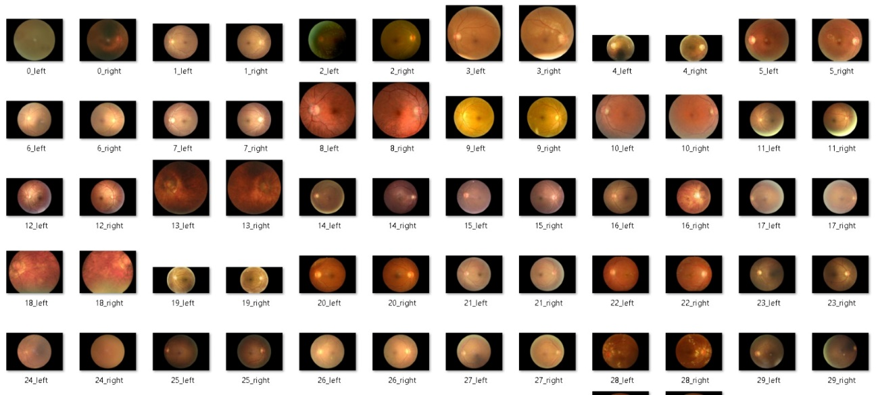

* El segundo utiliza 400 imágenes, 100 de catarata, 100 de glaucoma, 100 de diabética, 100 de ojos normales.

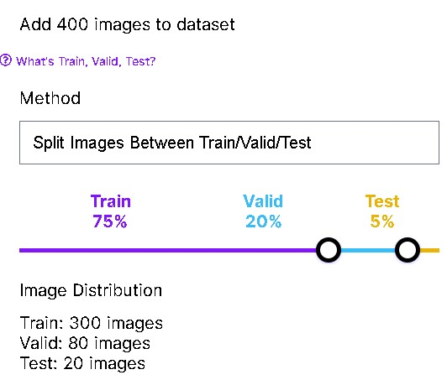

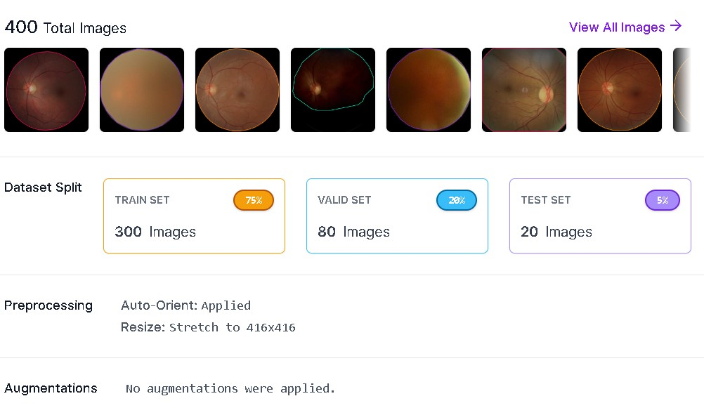

1. Utilizamos yolov5 y también roboflow para el etiquetado, en esta parte se realizo la importacion de las herramientas y clonamos la red neuronal pre entrenada yolo v5, asi mismo usamos python 3.8 por compatibilidad

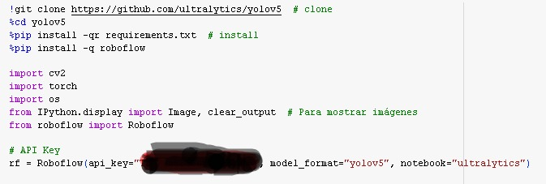

1. Aqui realizamos la importacion del codigo que nos genera roboflow al etiquetar las imágenes

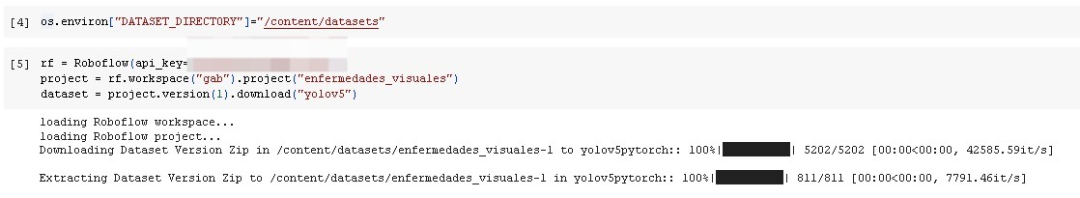

1. Aqui realizamos el entrenamiento de nuestra red neuronal

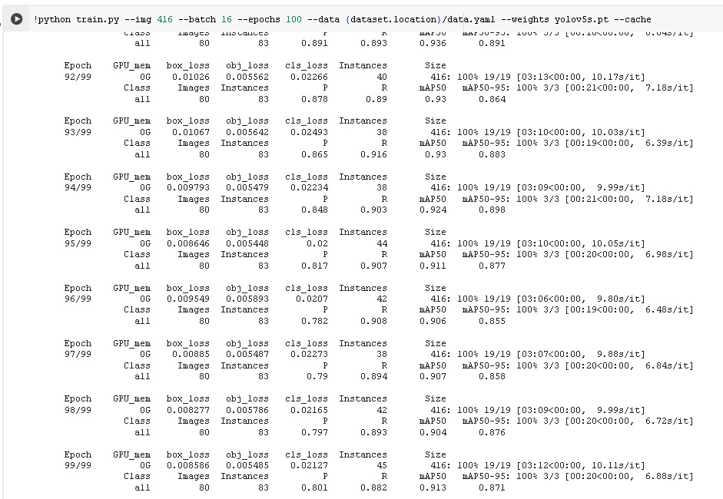

se realizo con 100 epoch o capas

1. Aqui se hace la validacion de las 20 imagenes restantes, con el modelo entrenado

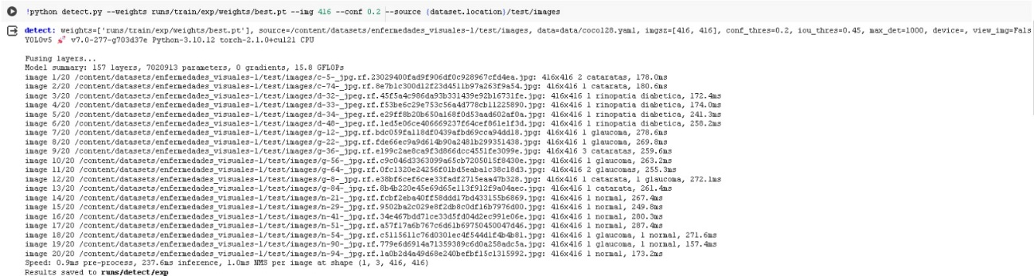

1. Por último se realiza la visualizacion de las imagenes con la predicción

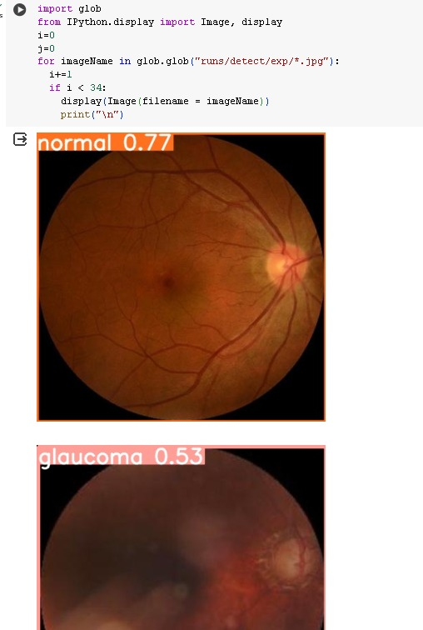

1. Verificación

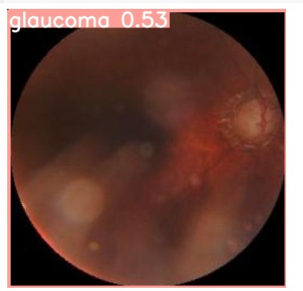

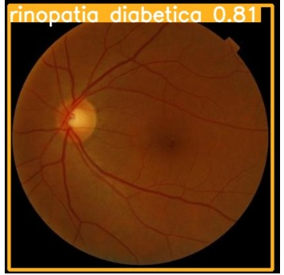

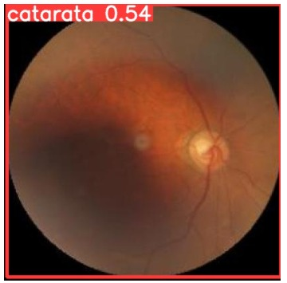

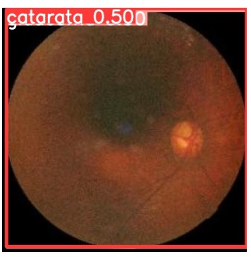

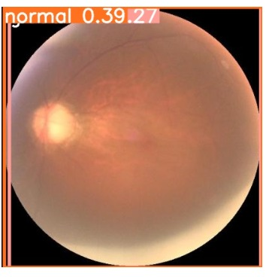

(ese ojo parece normal pero presenta sintomas de glaucoma)

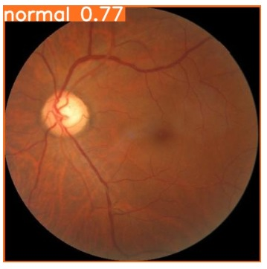

1. Análisis de barras

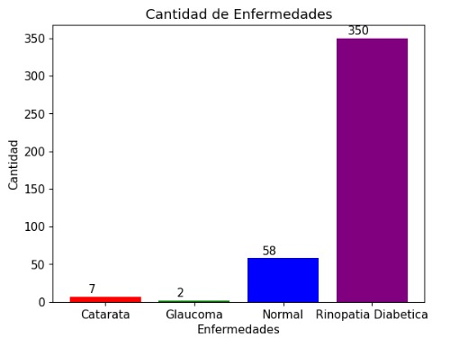

1. Verificación usando otro dataset, usamos 417 imágenes de la otra base de datos

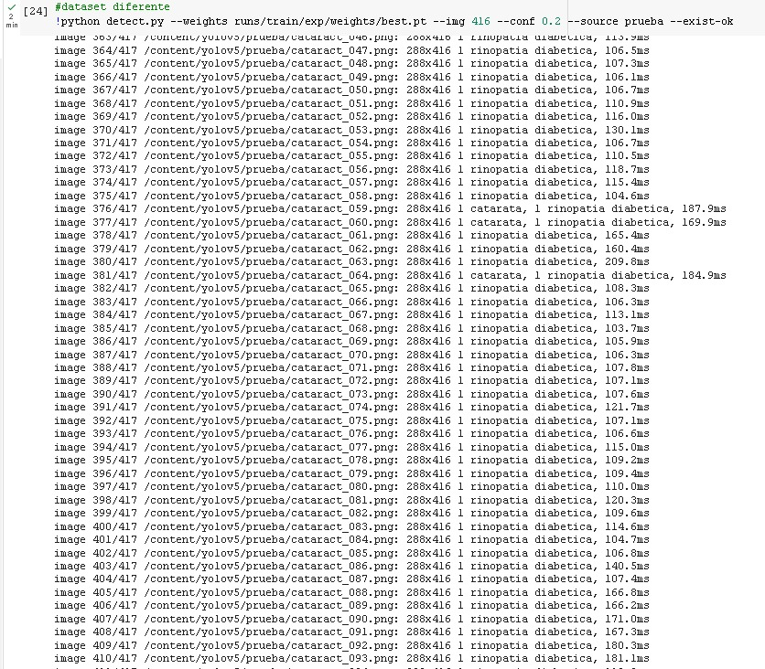

CONCLUSIONES

Los esfuerzos dirigidos al desarrollo de sistemas automáticos o semiautomáticos para la detección, tamizaje y diagnóstico de enfermedades oculares causantes de ceguera irreversible han encontrado un gran potencial en las aplicaciones basadas en modelos de deep learning. Este potencial se ha visto impulsado por los avances en telemedicina y el acceso a extensas bases de datos, lo que ha acelerado el diagnóstico por imágenes, especialmente a partir de fotografías de fondo de ojo y tomografía de coherencia óptica. Estos modelos han demostrado resultados de gran precisión, llegando a ser comparables o incluso superiores al rendimiento de médicos expertos y debidamente entrenados en la materia. Además, ofrecen la posibilidad de realizar diagnósticos en tiempo real, permitiendo un análisis más detallado que los métodos convencionales, a un menor costo económico y en menos tiempo.

Como consecuencia, los modelos de inteligencia artificial basados en deep learning representan herramientas novedosas y potentes para perfeccionar la práctica médica, siendo potencialmente confiables no solo en el diagnóstico, sino también en todos los niveles de atención en salud, incluyendo la prevención, tamizaje y pronóstico de enfermedades oculares. En un contexto nacional, la integración posible de imágenes clínicas basadas en datos públicos para el entrenamiento de modelos de inteligencia artificial, la formación de equipos multidisciplinarios (especialmente con expertos médicos y científicos de datos), la definición de flujos de trabajo e infraestructura podrían acelerar la creación de un sistema integral para la prevención de enfermedades oculares. No obstante, aún queda un largo camino por recorrer antes de que estos modelos computacionales sean de uso común en la práctica clínica diaria.

La detección de cataratas con data sets es una técnica prometedora para mejorar el diagnóstico y tratamiento de esta enfermedad. La técnica tiene el potencial de reducir el número de casos de ceguera por cataratas.

Los algoritmos de aprendizaje automático pueden detectar cataratas con una precisión del 90%.

REFERENCIAS:

Machine learning for Glaucoma Assistment using Fundus images;2019

<https://riunet.upv.es/handle/10251/124351>

Empleo de algoritmos de Deep Learning para la evaluación de la severidad de la degeneración macular asociada con la edad (DMAE);2021

<https://www.die.upm.es/sites/default/files/files/Congreso_IMA2_2018-19/Poster_IMA2_CAPELLAN_DGHOUGHI.pdf>

Técnicas de machine learning para el estudio de la respuesta de movimiento ocular (2023)

<https://oa.upm.es/75301/>